|  |
| --- |
| LBS团购产品方案设计 |

姓名：何云 学号：2011022055

**目 录**

1.项目实施可行性报告 1

1.1行业市场分析 1

1.2竞争分析 2

1.3竞争优势 2

2.产品定位及目标 2

2.1产品定位 2

2.2目标群体 3

3.产品内容策划 3

3.1产品的基本设计思路 3

4.技术解决方案 3

5.推广方案 3

5.1会员推广 3

5.2商铺推广 4

6.运营规划书 5

6.1盈利模式 5

6.2融资和资金运营计划 6

6.3风险评估 6

6.4产品发展战略 6

## 1.项目实施可行性报告

### 1.1行业市场分析

**团购网市场分析：**

　 团购网最早起源于美国GROUPON网站，它的特点是：每天只推一款折扣产品、每人每天限拍一次、折扣品一定是服务类型的、服务有地域性、线下销售团队规模远超线上团队。

GROUPON神话以来，我国团购网站也在快速发展，越来越多的团购网站无声无息中已经上线，团购越来越受到人们的亲睐。团购网站也在蓬勃发展，在今后很大一段时间内，团购将会继续高速发展，并且，因团购而产生的经济效益将大大增加。但是，目前很多团购网站都还不够成熟，并且大部分团购网站千篇一律，缺乏创新，消费者不能在完成线上交易的同时享受线下购买的乐趣，所以未来的团购网站发展趋势将会是越来越贴近人们生活的需求。

**LBS市场分析：**

LBS：基于位置的服务，指利用运营商移动网络、GPS等定位方式为依托，以移动终端用户的位置信息作为支撑，为用户提供各种形式增值服务的工具与服务。换句话说，LBS就是要借助互联网或无线网络，在固定用户或移动用户之间，完成定位和服务两大功能。

美国最大的位置服务商Foursquare刚进入市场时，势头甚至超过当年的Twitter和Groupon。它革命性地打通虚拟和现实世界。2011年6月，Foursquare的官方博客宣布用户数已达到1000万，美国本土和国际用户各半。

2010年国内运营商开始投入LBS，截止2010年底，国内类似Foursquare的LBS厂商已突破40家，包括位置签到服务运营商和传统互联网企业。截至2011年6月底，中国LBS应用累计账户数达到1050万，对比2011年第1季度的655万，其环比增长率强劲拉升至60%。

LBS服务主要集中在Android和iOS智能手机平台上，ABI Research的报告显示，2012年第二季度，全球智能机市场比重已达19%，同比增长了50%。

随着3G的普及和流行，我国的LBS服务逐渐越来越完善，目前国内已经有一些厂商研发了相关终端产品。比如聪聪科技的发现者系列，结合自身搭建的系统平台，可以实现对终端的精确定位，和历史轨迹查询等功能。相信LBS在中国将会在二三年内迎来一个爆发期。

**LBS+团购：**

将LBS与团购充分结合起来，将会是今后电子商务发展的又一爆发点，因为这将最大限度的方便用户，实现线上线下交易同步，让用户既体验线上购物的快捷与方便，又能充分享受线下购物的乐趣。通过签到等方式，增加团购网站的粘度，形成庞大的用户群。进一步提高团购网站的吸引力，从而让团购网站更大限度的获取利润。

### 1.2竞争分析

传统商户大多没有在线商店，或者在线商店做的很不完善，不能吸引大量的用户群体，同时如果没有地图的指引，用户在一个并不熟悉的地方，很难迅速的发现某个特定的传统商户。

团购作为一种新兴的电子商务模式，通过消费者自行组团、专业团购网站、商家组织团购等形式，提升用户与商家的议价能力，并极大程度地获得商品让利，引起消费者及业内厂商、甚至是资本市场关注。团购的商品价格更为优惠，尽管团购还不是主流消费模式，但它所具有的爆炸力已逐渐显露出来。现在团购的主要方式是网络团购。知名的大型团购网站拉手网、团宝网、f团、美团、聚划算、糯米网、24券、qq团购、聚美优品和58团购等。但是网络团购有网络团购的缺点，网络团购不能很及时的发货，即使及时发货也不能马上收到货物，在时效上不占优势，而本地团购还未能快速全面的发展，涉及产品很少。并且现有的网络团购，由于相关法规的不完善，团购骗局日益增多，这给未来网络团购带来了很大的负面影响，也给团购业务未来发展带来一定的影响。另外传统团购网站面临的一个大问题是用户来得快走得也快，不能很好的留住客户。

### 1.3竞争优势

团购可以在短期吸引大量的客户，而优质的LBS服务可以最大限度地留住用户，为网站后期发展积累大量的用户基础。基于LBS的团购，无形中增强了团购的区域型，有利于用户快速找到身边的优惠信息。同时LBS和社交网络可以让用户看到往期用户的点评，也可以留下自己的点评，自己的看法等并且提供长期保存。用户还可以将点评信息分享给自己的好友，带来更多的潜在用户群体。

将LBS和团购结合起来用户通过自己的位置可以获得周围的优惠信息，也可以通过LBS提出自己的购买意向，本公司获取到这些信息之后可以立刻反馈给商家，同时与商家协调团购优惠事宜，通过LBS可以指引用户到相应的地点去亲自交易，保证交易的安全性，增加团购的透明度，同时省下一定的物流费用。有了大量的客户基础必将带来LBS服务和团购服务的快速发展。

## 2.产品定位及目标

### 2.1产品定位

这是一款基于LBS的网络团购的手机应用软件，将团购与LBS结合起来，让用户在完成线上交易的同时也能享受线下购物带来的乐趣，旨在为商家提供更好的商品推广平台，为团购用户提供全方位资讯信息，提供更贴心的服务。

### 2.2目标群体

Foursquare、Gowalla等位置网站的用户大多是有大学学历的，对技术敏感的年轻男性（Forrester 2010）。SNS等新技术的早期用户也存在类似现象，比如05年的Facebook，06年的Twitter。这些用户充当“意见领袖”的作用，传递口碑，吸引新用户进入。2010年的另一项调查数据显示，各种学历人群使用SNS的比例已经基本相当了，60%的男性使用了SNS，而女性群体中的比例已经达到69%。而Foursquare官方数据表明，2011年6月，男女比例已经完全一致。这说明，现在国内专注于男性用户的服务可能比较有优势，但只是暂时的。

国内现在的LBS用户群体也和Foursquare的相似，比如常见的盛大切客、百度身边、网易八方、街旁网、开开、飘信等LBS服务的用户也都比较年轻，对技术敏感，多数有大学文凭，并且主要为男性（百度指数）。

值得注意的是，街旁网的10-19岁用户比例很小，主要用户和同类产品一样，大都分布在20-29岁，但是女性比例更大些，学生比例比IT行业用户比例还要大。可以推断，街旁的用户以在校大学生为主，这可能与街旁和人人网等主要社交网站密切合作有关。他们主要用街旁签到，赢取徽章，成为地主，获取优惠，并与好友分享他们的与地理位置相关的社交活动。

鉴于以上种种分析，很容易的发现，高科技、高技术的产品比较容易在男性群体中普及，但是，由于天性使然，女性对购物有着超乎寻常的欲望，特别是有一定购买能力的年轻白领，是个需要极力挖掘的用户群体。 因此，本产品的目标主要群体是： 在早期业务推广时期，重点以以大学生（特别是女性）等乐于接受新鲜事物的青年群体为主要用户，随后逐步深入，吸引年轻白领，然后发展到家庭，以合适的价格，良好的口碑，信得过的质量吸引更多的人。

## 3.产品内容策划

### 3.1产品的基本设计思路

结合传统团购网站和基于位置服务LBS的特点，扬长避短。

下面的截图是本产品涉及的主要界面。

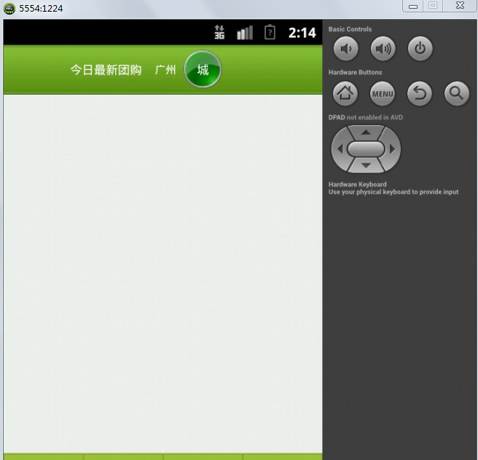

在城市的右边再加一个“摇一摇”的功能，获取当前的地理位置，

在主菜单中添加一个菜单栏“全部分类、热门商圈、综合排序”等功能

最下面添加“周边”链接，获取周边的的团购信息。

最下面添加“首页”链接，返回团购首页界面。

最下面添加“我的团购”链接，跳转到我的团购账号。可以实现签到，喜欢、收藏、积分明细、历史足迹、评价等功能。

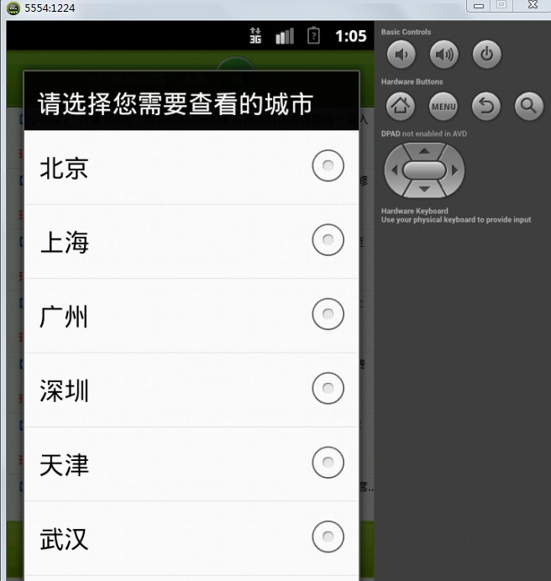

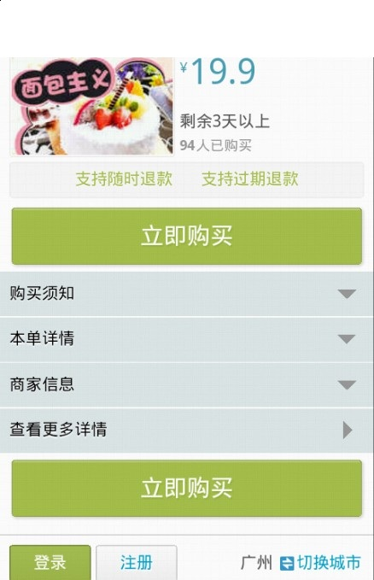



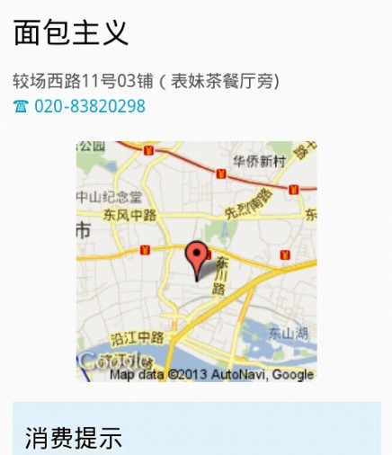

## 4.技术解决方案

本产品基于ANDROID 开发，主要的开发环境是：JDK+ECLIPSE+ANDROID SDK

LBS定位技术：GOOGLE MAP,百度地图，SOSO 地图。

## 5.推广方案

### 5.1会员推广

#### 5.1.1传统营销方式

1. 社区论坛 ：即品牌基于网络论坛所进行的口碑性营销。强调互动，与消费者进行充分信息互换，不露痕迹地抓住网民的心，而绝非简单的信息发布和广告帖。

2.搜索引擎 ：搜索引擎上的竞价排名以及搜索引擎优化等。

3.通讯工具：facebook、QQ、MSN、人人等。

4.广告：吸引眼球的广告和病毒式链接等。

5.博客 ：即拜访式营销，不同的博客针对不同的目标群体。伴随着微博的兴起，是一种很不错的营销方式。

6.网络事件营销 ：制造热点事件或与热点相结合，还有使企业成为热点。

7.数据库式营销 ：企业通过数据库筛选出潜在的目标受众，然后直接销售的方式将信息传递给消费者。

#### 5.12优惠措施

1. 积分兑换：经验等级与财富值值积分相结合的方式。积分可以直接兑换成一定价值的货币。

2.折扣 ：发布各种优惠措施。特别是团购处于兴起阶段，团购优惠对象主要包括餐饮和时尚化妆品等，真好有利于LBS技术的应用，通过定位，使顾客更便捷的找到附近的购物信息和到达购物地点。

3.游戏奖品 ：比如寻宝游戏，玩家基于LBS定位， 在现实世界中，通过一些智力或体力上的障碍，寻找已经设置好的“宝物 ”，获得奖励。

4.推广创新 金字塔式 ：比如易赛话费充值系统式推广，每个注册用户可以发展玩家注册，发展会员越多，获得积分越多，可兑换的实际货币也越多，形成一种激励机制。

5. 特殊号码发布 ：心理学研究表明，人们对不容易获得的东西会格外的重视，对其评价也越高。因此，对一些号码设置一些障碍或限时限量发布等措施，增强用户的归属感及提高号码的价值。

### 5.2商铺推广

#### 5.2.1传统营销

. 广告 ：首先在校园推广，大学生对新鲜事物喜闻乐见，另外所使用的手机大多比较新，支持相关软件，在大学生群体中推广的潜在价值比较大，校园推广时主要采用宣传单，传单页面力求直观简洁明了，与后续利用价值，例如留下空白空间可以做笔记算题等。

#### 5.2.2公关

1.基于LBS的营销模式（借鉴街旁网的经验），另外实现旅游团购，由于团购消息的实时性不断增强，驴友在旅游途中便可以发起团购，等抵达目的地的时候就可以进行团购，后期随着旅游团购功能的完善，可以再旅游热点设立本网站服务点，做一定的公益性服务，以增强影响力扩大宣传。

2.与团购网站的合作，由于每个团购网站的特约商家大多不尽相同，可以与其他团购网站进行相关合作。

## 6.运营规划书

### 6.1盈利模式

#### 6.1.1商家佣金

商家提供给团购网站的佣金。商家可以通过线上或线下多种渠道与网站签约，签约完成后由本网站提供客户团购意向，商家根据自己实力进行团购优惠。

#### 6.1.2商家提成

商家根据实际业绩给予网站一定比例的利润。签约时，本地商家和在线商家都可以获取来自本网站提供的团购意向信息，无论是本地商家还是在线商家，如果本网站带来的盈利达到一定数额就要根据实际盈利给本网站一定的提成。一些特殊商家，可以优先获取信息，则提高提成比例。

#### 6.1.3折扣差

商家提供给网站与网站提供给客户的折扣差。签约商家分本地商家和在线商家，本地商家可以通过本地活动直接对用户折扣，在线商家在本网站开展团购时给出一个折扣，在本网站对外发起团购时可以根据情况减少折扣比，从中获取一定的利润。

#### 6.1.4广告

随着LBS功能的不断完善，空间发布广告功能增强，可以推出一种全新的广告——空间广告，在这种模式下，商家的广告可以被放在特定的空间，可以在特定的时间让特定的用户群体看到；同时与本网站合作的商家可以再团购搜索结果上竞价排名；在软件界面及网站提供广告位。

#### 6.1.5游戏收入

基于LBS的游戏收入。在公司发展中可以开发一些基于LBS的游戏，一方面可以带来一定的营收，另一方面可以增强用户的粘性，同时为发展社交网络打好一定的基础。

#### 6.1.6品牌营收

本网站发展到一定阶段时，可以根据用户需求，不定期发售一批官方纪念品，包括摆件，挂件，衣物，贴图，文具等多种产品，每次发售品都各不相同，并且限量发售，以扩大影响力。

### 6.2融资和资金运营计划

#### 6.2.1成本分析

1.服务器成本:网站的制作及维修，又是以团购网站为基础的，这部分资金不会太多，随着网站的成长在逐步升级。

2.研发成本:主要是以某些LBS公司的（例如开开）开放API设计自己的应用，需要软件开发和维护团队；另外还有该开发项目的硬件成本。

3.营销成本:一方面是在本地推广的广告以及相关活动，另一方面是在线推广的广告费用；由于是基于LBS服务，要有开放LBS业务API的公司来支持，与这方面公司的谈判将直接影响到这方面成本。

4.人力资源成本：根据项目预计大小需要一定数量的人员，包含LBS应用开发及测试团队。工资预算视情况而定。

#### 6.2.2资金来源

投入资金：以团购网站为基础本身就有一定的稳定投入资金，另外做强项目吸引风投或者以入股的方式募集资金。

收入：来自团购网站的稳定收入，还有LBS应用投放市场之后，随着用户的不断增加带来的广告收入，以及后期商家排名位收入等等。

### 6.3风险评估

1.财务风险：产品研发前期比较难以实现盈利，可能出现资金不足的情况，或者企业因经营管理不善，造成资金周转困难。

2．来自其他产品的竞争 ：在和其同类产品的激烈竞争中处于不利地位。

3．政策上的风险 ：政策不稳定，行业规则还没有确定；宏观经济形势的变化,外界潮流和趋势的变化。

### 6.4产品发展战略

#### 6.4.1开拓市场初期

在团购网站推出免费的LBS服务软件及相关应用的下载，该软件具有相当的公益性，为用户提供紧需的定位服务以及方向引导等公益性服务，同时添加用户周边商家团购优惠活动提醒等服务，以优质的服务质量获得用户认可。在本阶段，以线上线下广告宣传为主，以线上邀请函和线下申请表方式发展用户，对邀请函做一定的限制，保证用户质量，防止用户过快增长。另外还需要根据用户需求不断调整服务内容，完善网站软硬件。

#### 6.4.2开拓市场中期

利用人人网，腾讯网等网站的开放API设计相关应用，易于网站及软件的迅速传播，有利于积累大量的用户基础。同时在线下与商家合作，以“金字塔”模式吸引大量用户参与到本地免费团购活动中，按一定规则为参与到活动中的用户提供免费服务，这种模式可以更快的宣传本网站，同时增强网站本地影响力。

#### 6.4.3开拓市场后期

凭借大量的用户基础，与本地商家广泛合作，提供线上注册和线下注册等多种模式吸引商家。对商家进行严格审核，与商家达成一定团购协议。本阶段发布基于LBS的空间社交服务，用户可以通过这项服务找到身边的友人，同时可以在特定空间发布一定的信息，这些信息可以在特定的时间让特定的一些人看到，也可以留下一些团购意向，这些内容可以让大家看到，同时也会反馈到本网站，网站营销人员可以根据这些信息制定未来的团购计划。用户可以根据自己的喜好设置关注的团购信息，由本网站适时推送相关信息。

#### 6.4.4运营成熟期

各项技术趋于成熟和完善，用户达到一定规模，此时逐渐放宽申请标准，吸引大量用户注册。进一步提高LBS公益性，在公共场所，旅游景点等地区投放空间公益广告。增强LBS实时性，让用户发起的团购可以迅速被周边用户或好友接收到，同时推送给相关商家，由本网站负责担保和议价，在很短的时间内便可以完成一次团购。

#### 6.4.5运营稳定期

各项技术比较完善，用户数量稳定增长，此时开放注册，推出各种会员服务。广泛接受商家信息，有针对性的选择一些商家作为合作伙伴，开展更多更广泛的合作。在用户中不断举行一定的活动，保持用户热度。开放广告服务，吸引商家利用LBS服务在特定空间推送广告。